一、收到RMA後,使用匯入介面將RMA明細匯入系統
- 輸入RMANO 與 指定的Excel檔案。 點選匯入按鈕
- Excel 檔案請使用MIS提供的檔案。 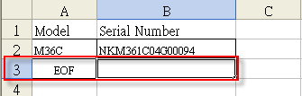
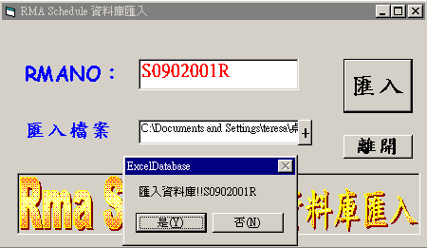
2. 匯入成功訊息
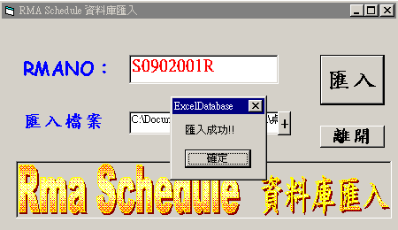

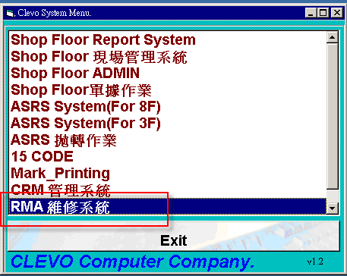
登入RMA維修系統, USER: 工號、 PassWord預設123
※KAPOK無法使用Print 功能, 請先upload至WEB再將單據列印出來。
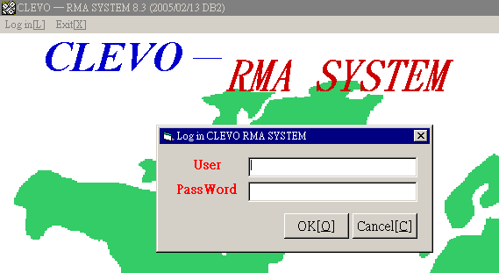
一、進入Confirm 程式
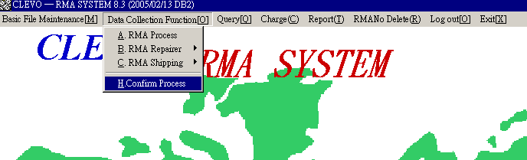
1.輸入RMANO 點選confirm
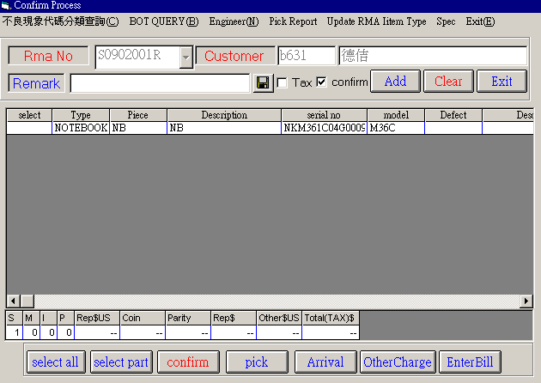
2.變更ITEM TYPE : 指定為NB、Parts、M/B
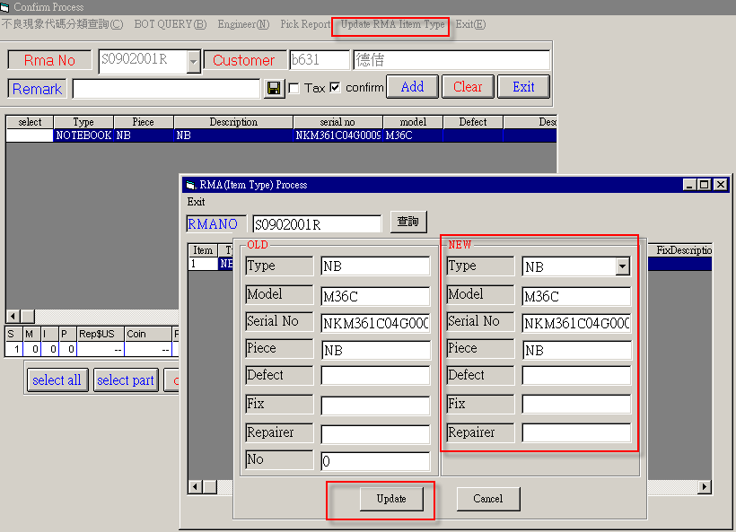

3.指定收件日期
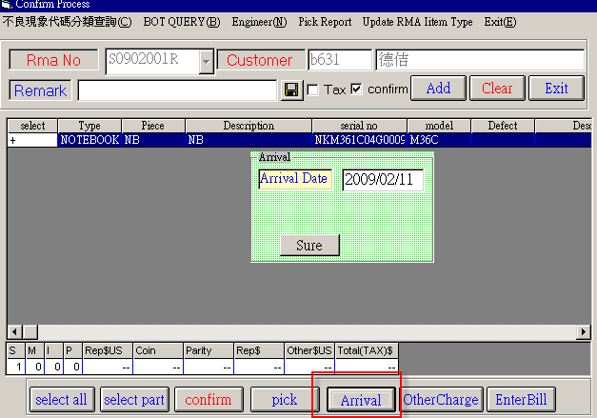

4.若有差異,由Spec輸入差異項目
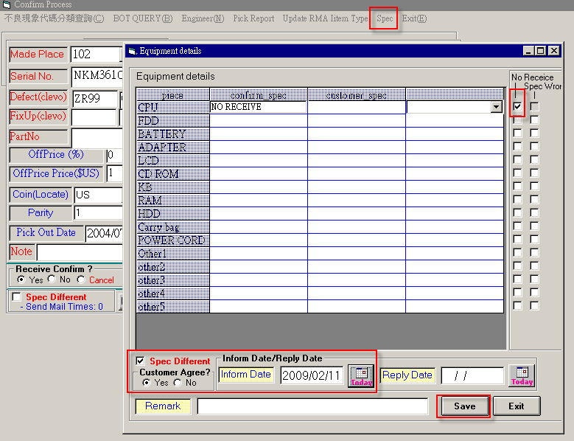
5.輸入CHARGE日期
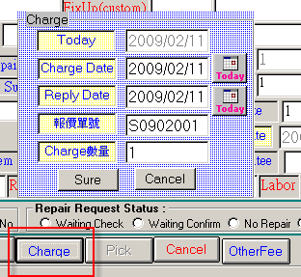
OtherFee輸入Other Charge金額
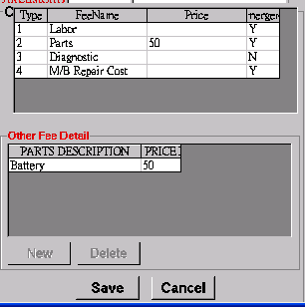
6.若有差異單點選產生差異單
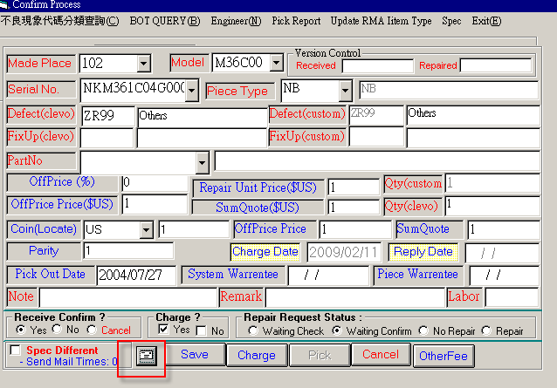

7. 產生Charge List 上傳至WEB
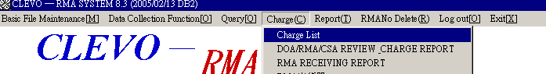
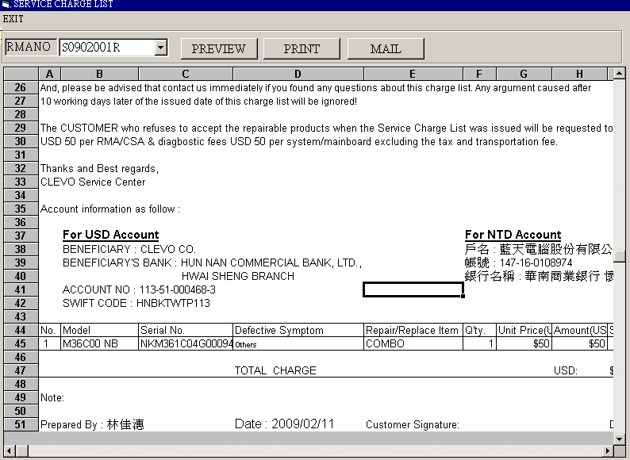

二、 進入維修程式, 依收料指定ITEM TYPE
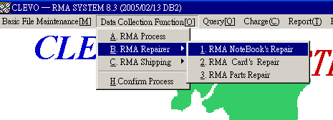
1. 輸入RMANO 查出維修項目
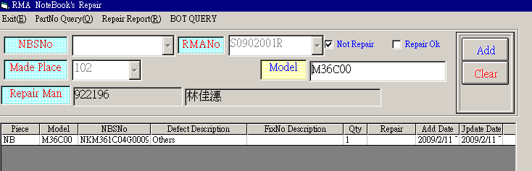

2.輸入維修資料
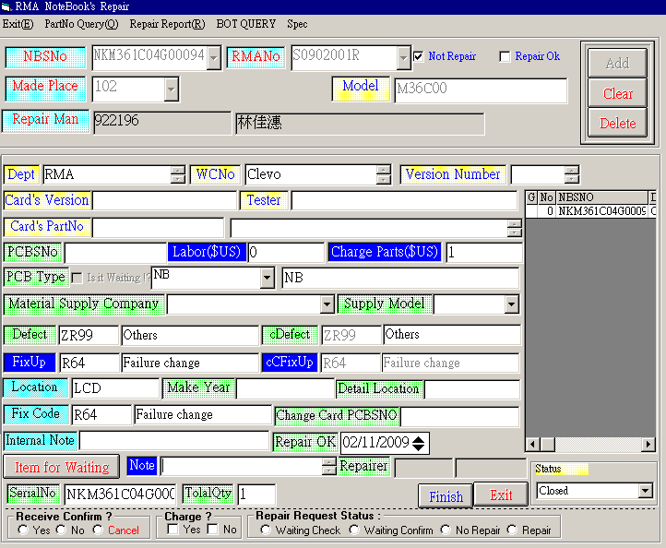

3. 產生維修報表
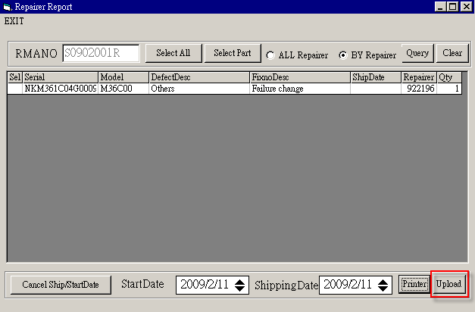
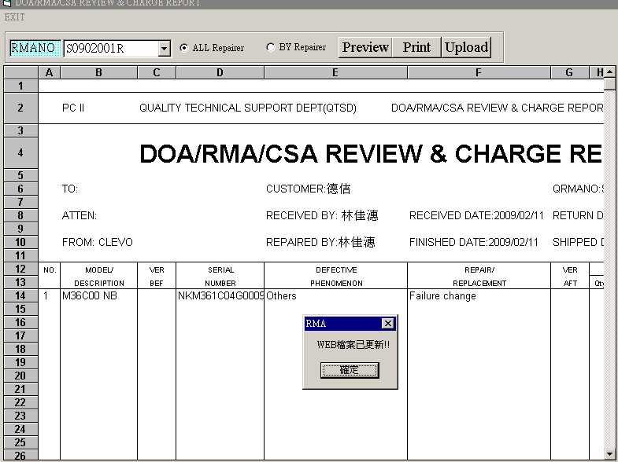

三、 出貨
1.輸入RMA號碼→ADD RMANO ↓ 輸入箱號、重量存檔
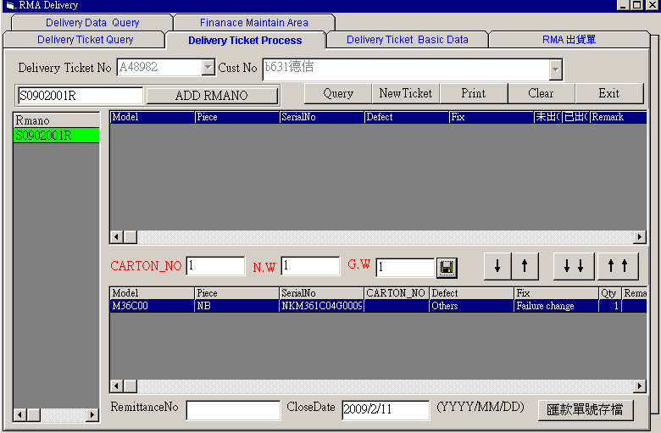
2.輸入ITEM出貨日期
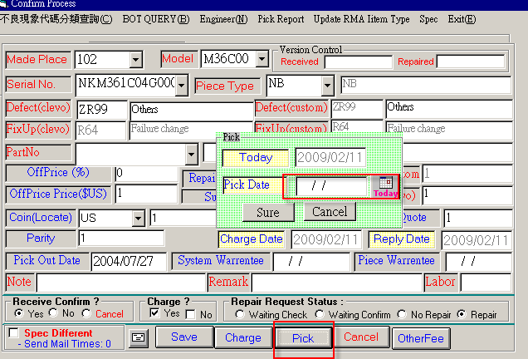
3.輸入RMA出貨日期
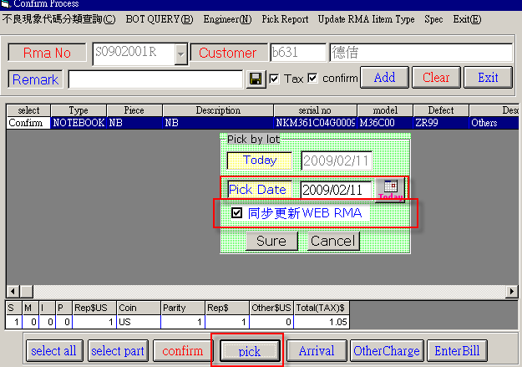

PICK 日期壓完後(若全部item出貨則壓外面PICK,否則壓裡面的PICK) 再去印出貨單
